Ngành Tư pháp Thanh Hóa: Phấn đấu hoàn thành xuất sắc
nhiệm vụ công tác năm 2022
Bùi Đình Sơn
Giám đốc Sở Tư pháp Thanh Hóa
Phát huy những thành tựu đã đạt được trong năm 2021, ngành Tư pháp Thanh Hóa phấn đấu hoàn thành xuất sắc nhiệm vụ công tác năm 2022.
Năm 2022 có ý nghĩa đặc biệt quan trọng, là năm nền tảng để thực hiện Nghị quyết Đại hội Đảng bộ tỉnh Thanh Hóa lần thứ XIX, Nghị quyết số 58-NQ/TW ngày 05/8/2020 của Bộ Chính trị và Kế hoạch phát triển kinh tế - xã hội 5 năm 2021-2025. Tỉnh Thanh Hóa đang có bước phát triển vượt bậc và toàn diện trên các lĩnh vực, đặc biệt với việc tích cực xây dựng và tổ chức thực hiện các đề án, cơ chế, chính sách đặc thù cho Thanh Hóa nhằm cụ thể hóa Nghị quyết số 58-NQ/TW ngày 05/8/2020 của Bộ Chính trị về xây dựng và phát triển tỉnh Thanh Hóa đến năm 2030, tầm nhìn đến năm 2045 sẽ mở ra thời cơ và nguồn lực quan trọng để thúc đẩy sự phát triển của tỉnh trong năm 2022 và những năm tiếp theo. Ngay từ đầu năm 2022, Ngành Tư pháp Thanh Hóa đã chủ động, bám sát Chương trình, Kế hoạch công tác, các văn bản của Bộ Tư pháp, của Tỉnh ủy, HĐND, UBND tỉnh và bám sát các chỉ tiêu, nhiệm vụ phát triển kinh tế - xã hội của tỉnh, của Ngành, khẩn trương triển khai toàn diện, có trọng tâm, trọng điểm các nhiệm vụ được giao.
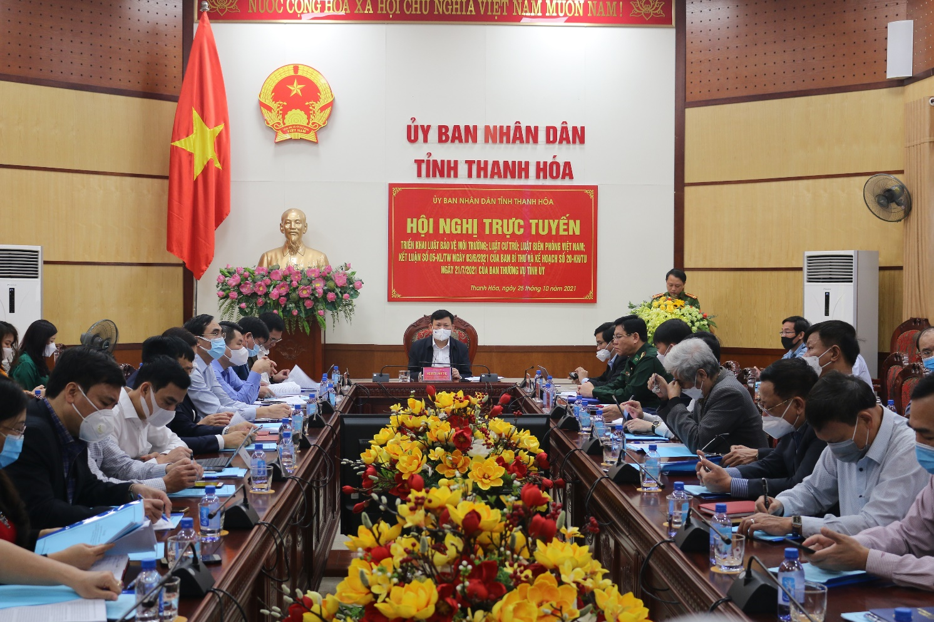
(Hội nghị triển khai luật mới cho cán bộ chủ chốt các cấp các ngành)
Công tác chỉ đạo điều hành tiếp tục được thực hiện quyết liệt, ngày càng đi vào chiều sâu, phù hợp với khả năng, điều kiện, nguồn lực. Chất lượng công tác xây dựng, thẩm định, rà soát, kiểm tra văn bản quy phạm pháp luật ngày càng được nâng lên. Công tác tuyên truyền, phổ biến giáo dục pháp luật (PBGDPL), quản lý nhà nước về hòa giải ở cơ sở, xây dựng cấp xã đạt chuẩn tiếp cận pháp luật ở cơ sở được thực hiện hiệu quả. Các hình thức tuyên truyền ngày càng phong phú, đa dạng, phù hợp với đối tượng, địa bàn; đặc biệt là đã ứng dụng mạnh mẽ công nghệ thông tin trong công tác PBGDPL; tăng cường hướng về cơ sở, các địa bàn trọng điểm, các đối tượng đặc thù. Tiếp tục nâng cao hiệu lực quản lý nhà nước trong lĩnh vực bổ trợ tư pháp; kịp thời đề xuất các giải pháp tháo gỡ những vướng mắc, bất cập trong lĩnh vực đấu giá quyền sử dụng đất, lĩnh vực công chứng. Công tác quản lý nhà nước về theo dõi thi hành pháp luật, xử lý vi phạm hành chính, đăng ký quản lý hộ tịch, lý lịch tư pháp tiếp tục được triển khai kịp thời có trọng tâm, trọng điểm. Hoạt động trợ giúp pháp lý tiếp tục được tăng cường, nâng cao chất lượng.

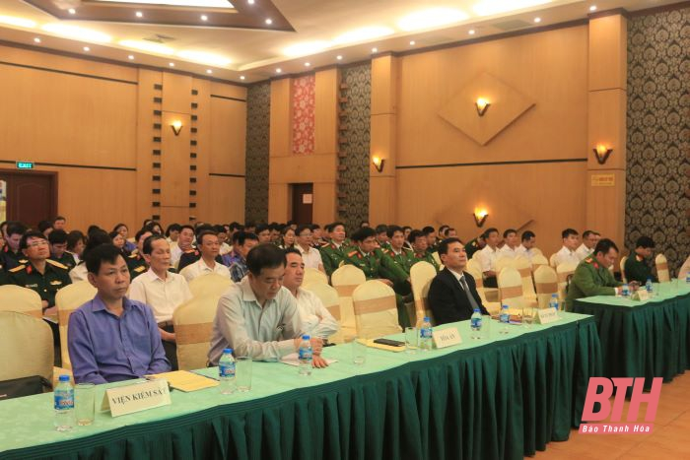
(Hội nghị phối hợp liên ngành về trợ giúp pháp lý trong hoạt động tố tụng trên địa bàn tỉnh Thanh Hóa)
Công tác cải cách hành chính trong hoạt động của Ngành tiếp tục được đẩy mạnh trên tất cả các nội dung cải cách hành chính và đã tích cực tham mưu, giúp UBND tỉnh thực hiện có hiệu quả công tác cải cách thể chế. Các thủ tục hành chính được công bố, niêm yết công khai, được thực hiện theo hướng đơn giản, thuận tiện, rút ngắn thời gian giải quyết. Tăng cường ứng dụng công nghệ thông tin và áp dụng quy trình ISO vào hoạt động chỉ đạo, điều hành; tăng cường thực hiện giải quyết thủ tục hành chính trên Cổng dịch vụ công trực tuyến.
Để hoàn thành xuất sắc các nhiệm vụ công tác năm 2022, Ngành Tư pháp sẽ tập trung triển khai và thực hiện một số nhiệm vụ trọng tâm sau đây:
- Thứ nhất, tiếp tục đổi mới sáng tạo trong chỉ đạo, điều hành; tập trung nghiên cứu các quy định của pháp luật, thực tế quản lý điều hành, nhiệm vụ trọng tâm phát triển kinh tế - xã hội của tỉnh để tham mưu, đề xuất, thẩm định các văn bản đạt chất lượng cao. Chủ động phối hợp với các ngành, tham mưu cho UBND tỉnh triển khai có hiệu quả các chương trình, kế hoạch của tỉnh để thực hiện các mục tiêu phát triển kinh tế - xã hội năm 2022, giai đoạn 2021-2025, nhất là các văn bản liên quan đến cơ chế, chính sách thực hiện Nghị quyết 58; về cải thiện môi trường đầu tư kinh doanh, cải thiện chỉ số năng lực cạnh tranh của tỉnh.
- Thứ hai, tiếp tục nâng cao chất lượng công tác thẩm định, tham gia ý kiến văn bản, trong đó chú trọng tới tính hợp pháp, tính khả thi của các chính sách do tỉnh ban hành để các chính sách thực sự đi vào cuộc sống, phục vụ có hiệu quả phát triển kinh tế - xã hội của tỉnh. Tham mưu giải quyết hiệu quả các vụ việc pháp luật cụ thể của tỉnh, trong đó tập trung vào lĩnh vực đất đai, giải phóng mặt bằng, đầu tư. Tập trung rà soát văn bản trong các lĩnh vực gắn với giải pháp chỉ đạo điều hành của UBND tỉnh về phát triển kinh tế - xã hội năm 2022. Tham mưu cho UBND tỉnh chỉ đạo các ngành, các cấp rà soát các văn bản, cơ chế, chính sách đã ban hành để đề xuất sửa đổi, bổ sung, ban hành mới các văn bản đáp ứng yêu cầu phát triển giai đoạn 2021-2025.

(Cuộc thi tìm hiểu pháp luật hưởng ứng Ngày pháp luật Việt Nam của công chức, viên chức và người lao động Sở Tư pháp)

- Thứ ba, tiếp tục triển khai thực hiện hiệu quả Kế hoạch số 211-KH/TU ngày 12/8/2020 của Ban Thường vụ Tỉnh ủy về thực hiện Kết luận số 80-KL/TW ngày 20/6/2020 của Ban Bí thư về tiếp tục thực hiện Chỉ thị số 32-CT/TW của Ban Bí thư Trung ương về tăng cường sự lãnh đạo của Đảng trong công tác PBGDPL, nâng cao ý thức chấp hành pháp luật của cán bộ, nhân dân. Triển khai công tác PBGDPL gắn với nhiệm vụ chính trị, phát triển kinh tế - xã hội của địa phương. Tiếp tục đổi mới nội dung, hình thức tuyên truyền PBGDPL phong phú, đa dạng phù hợp với từng đối tượng, địa bàn. Tăng cường ứng dụng công nghệ thông tin trong công tác PBGDPL; chú trọng mở thêm các chuyên mục, chuyên trang điện tử, bám sát các sự kiện chính trị - pháp lý của đất nước, các nhiệm vụ trọng tâm của tỉnh, của ngành và địa phương; phục vụ ngày càng tốt hơn nhu cầu tìm hiểu pháp luật của nhân dân. Thực hiện có hiệu quả Quyết định số 25/2021/QĐ-TTg ngày 22/7/2021 của Thủ tướng Chính phủ quy định về xã, phường, thị trấn đạt chuẩn tiếp cận pháp luật. Nâng cao chất lượng, hiệu quả công tác hòa giải ở cơ sở để kịp thời hòa giải các mâu thuẫn, tranh chấp tại cộng đồng dân cư.
- Thứ tư, nâng cao hiệu quả công tác quản lý nhà nước về xử lý vi phạm hành chính, theo dõi thi hành pháp luật; trong đó tập trung vào việc hướng dẫn thực hiện các quyết định xử phạt hành chính đúng thẩm quyền, đúng quy định của pháp luật và tổ chức thực hiện nghiêm túc các quyết định xử phạt hành chính.
- Thứ năm, tăng cường quản lý nhà nước, tiếp tục triển khai và thực hiện có hiệu quả các chương trình, Đề án, Kế hoạch trong lĩnh vực bổ trợ tư pháp; tăng cường công tác quản lý nhà nước, thanh tra, kiểm tra đối với hoạt động công chứng, đấu giá tài sản, trong đó tập trung đấu giá quyền sử dụng đất. Tiếp tục nâng cao chất lượng dịch vụ trợ giúp pháp lý và năng lực cho đội ngũ trợ giúp pháp lý để góp phần bảo đảm thực hiện có hiệu quả chính sách an sinh xã hội. Nâng cao hiệu lực, hiệu quả quản lý nhà nước trong các lĩnh vực hộ tịch, quốc tịch, chứng thực, lý lịch tư pháp; tập trung triển khai Cơ sở dữ liệu hộ tịch điện tử, đăng ký hộ tịch trực tuyến.
- Thứ sáu, kiện toàn tổ chức bộ máy, hoạt động của Sở Tư pháp, các đơn vị sự nghiệp công lập thuộc Sở theo phương án, đề án được UBND tỉnh phê duyệt, Phòng Tư pháp các huyện, thị xã, thành phố, đảm bảo thực hiện tốt chức năng, nhiệm vụ được giao. Tiếp tục đẩy mạnh cải cách hành chính và tăng cường ứng dụng công nghệ thông tin trong hoạt động của ngành. Thực hiện có hiệu quả giải quyết thủ tục hành chính, thực hiện dịch vụ công trực tuyến, tạo môi trường thuận lợi, nâng cao sự hài lòng của người dân trong giải quyết thủ tục hành chính.
Phát huy những kết quả đạt được trong năm 2021, bước sang năm 2022, mỗi cán bộ, công chức, viên chức, người lao động Ngành Tư pháp không ngừng phát huy tinh thần đoàn kết, hành động, sáng tạo, bứt phá, phấn đấu hoàn thành xuất sắc nhiệm vụ được giao, thiết thực góp phần thực hiện thắng lợi nhiệm vụ công tác năm 2022 của Ngành Tư pháp, góp phấn tích cực vào thực hiện các mục tiêu phát triển kinh tế - xã hội của tỉnh trong năm 2022.

